Poranek
Schemat nr B - ćwiczenia poranne

Zajęcie I – AKTYWNOŚĆ MUZYCZNA
1. „Kurka i pisanki” – wspólne wysłuchanie piosenki.
Aby aktywować link należy przytrzymać klawisz Ctrl i kliknąć na łącze
https://www.youtube.com/watch?v=6RH8hXpWnlk

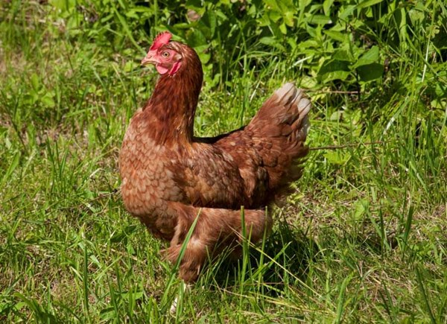

1. Zniosła kurka dziesięć jaj,
Co za kurka, ajajaj.
Teraz głośno jajka liczy,
dziś nie będzie jajecznicy.

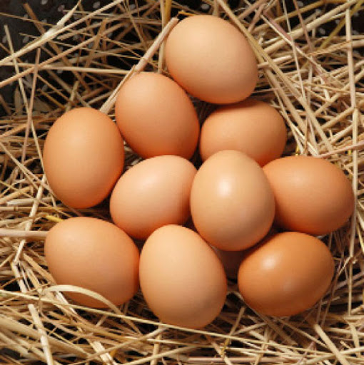
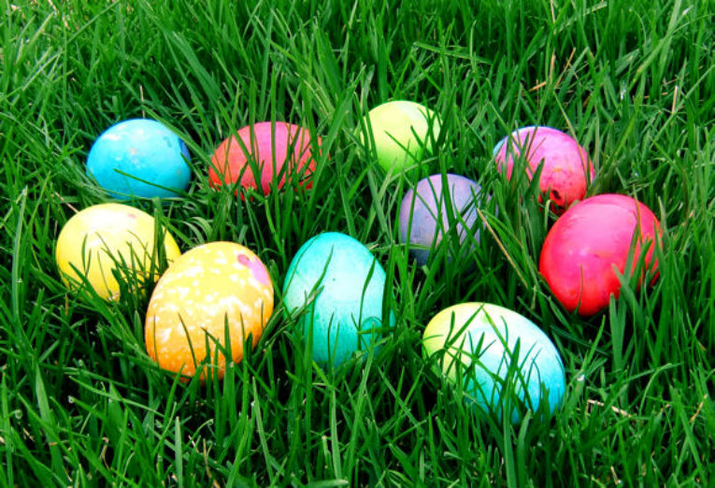
2. Niespodziankę zrobić chce
i w pisanki zmienić je
Już pędzelek kręci z piórka,
bo to bardzo sprytna kurka,
bo to bardzo sprytna kurka.

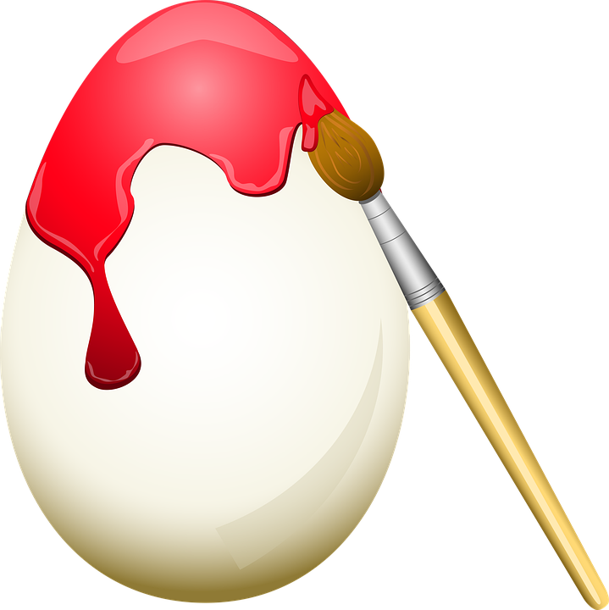

3. Macha pędzlem raz i dwa,
wnet pisanki piękne ma.
Skrzydełkami zatrzepała,
tak się cieszy kurka mała,
tak się cieszy kurka mała.

2. Wspólna rozmowa na temat treści piosenki, podaję przykładowe pytania, jakie można zadać dziecku:
- O czym była piosenka?
- Ile jaj zniosła kurka?
- Co kurka zrobiła z jajkami?
- Jak się nazywają pomalowane jajka?
- Na jakie święta malujemy jajka?

3. Zabawa naśladowcza - „Kurka i pisanki”- włączamy piosenkę jeszcze raz, bez wizualizacji (proszę zakryć obraz ). Dziecko gestem ilustruje kolejne zwrotki piosenki. Dziecko chodzi po pokoju, macha rączkami, jak skrzydełkami, zatrzymuje się, pokazując gest liczenia pisanek. Następnie spaceruje, zatrzymuje się i naśladuje ruchy pędzla (maluje pisanki).

4. Zabawa „Wesołe pisanki” – włączamy piosenkę ponownie (proszę zakryć obraz, aby nie rozpraszało dziecka).Kiedy piosenka gra, dziecko - pisanka turla się po podłodze, na przerwę w piosence zatrzymuje się, a gdy piosenka ponownie płynie, turla się , ale w inną stronę.

5. Siadamy wygodnie i próbujemy śpiewać piosenkę, zamiast słów powtarzamy głoskę ko.

Uwaga: Proszę przygotować 3 przedmioty wydające różne dźwięki np. 2 łyżki, łyżkę i plastikową miseczkę, kubek i nasiona, 2 klocki lub inne. Potrzebne będą do następnej zabawy. Należy się umówić z dzieckiem/ pokazać, jaki instrument będzie odpowiadał zajączkowi, kurczaczkowi i barankowi.

6. Zabawa ruchowa - „Co namalowała kurka” – Rodzic przypomina dziecku co namalowała kurka na jajkach: Kurka na jajeczkach namalowała zajączka, kurczaczka i baranka.
Kiedy mama czy tata zagra na jednym instrumencie – dziecko skacze jak zajączek, na drugim – biega jak kurczaczek, trzecim – spokojnie chodzi na czworakach po pokoju, jak baranek.
7. Wysłuchanie piosenki wraz z oglądaniem.

Zajęcie II – AKTYWNOŚĆ PLASTYCZNA
„Pisanka” – wykonanie pracy plastycznej płaskiej techniką wybraną z pośród podanych: malowanie farbą, kolorowanie kredkami, ozdabianie drobnymi kulkami z bibuły lub ze skorupek od jajek, wydzieranka -wyklejanie drobnymi kawałkami lub według własnego pomysłu albo łączenie różnych technik.
Oto kilka pomysłów:
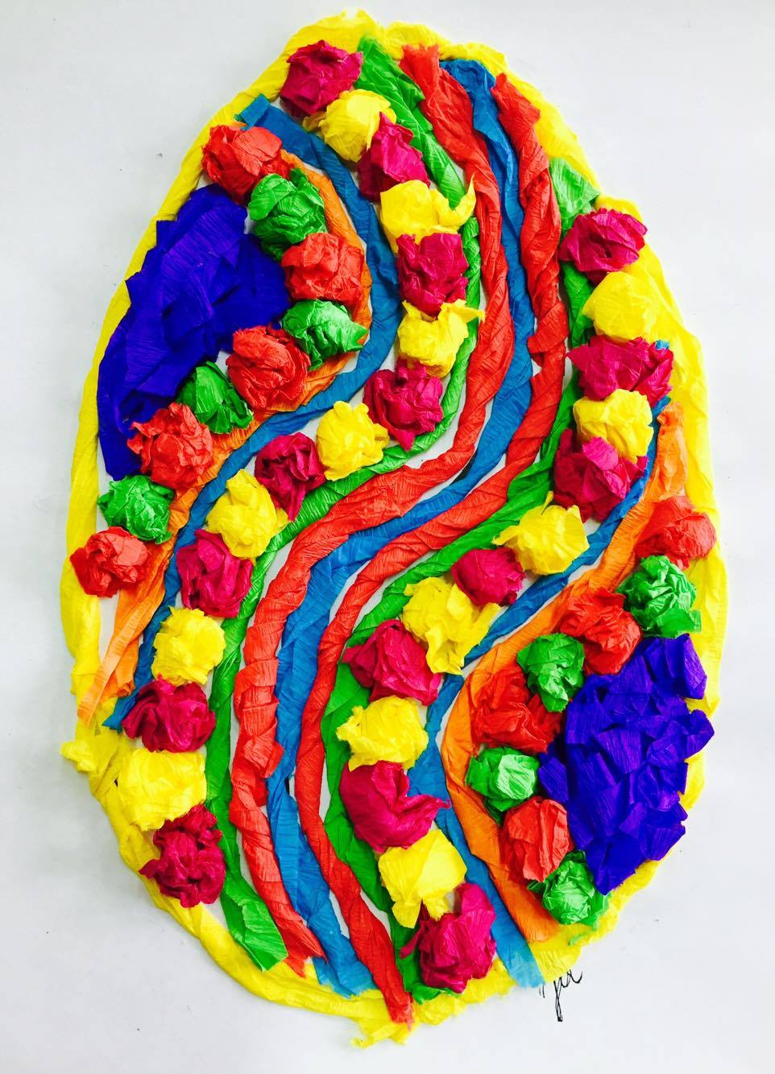
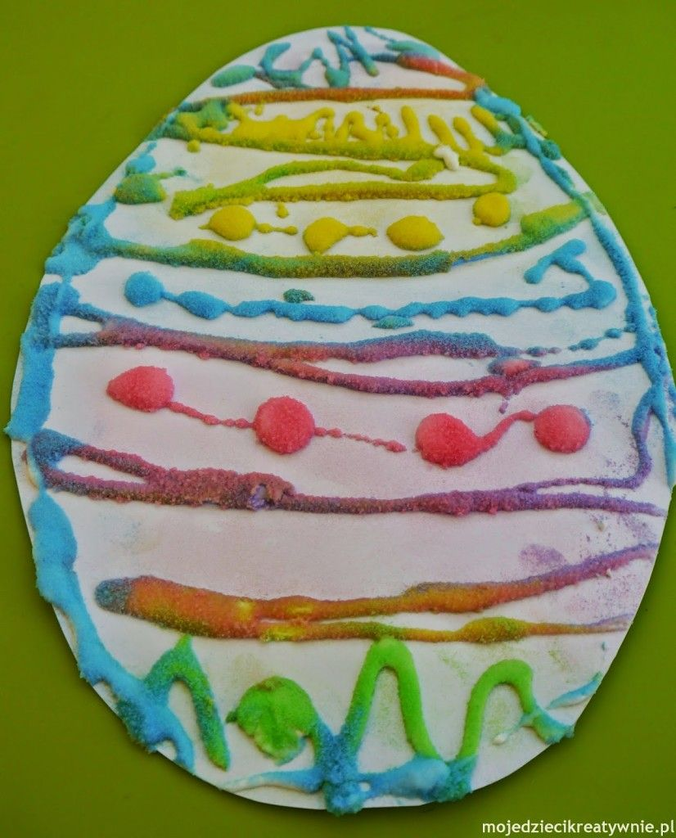

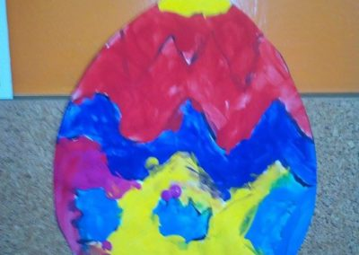
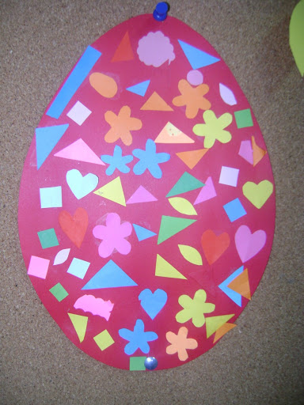

Wzór do samodzielnej pracy
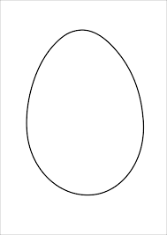

lub do ozdobienia według podanych technik, a może inne wzorki. Powodzenia!!!


